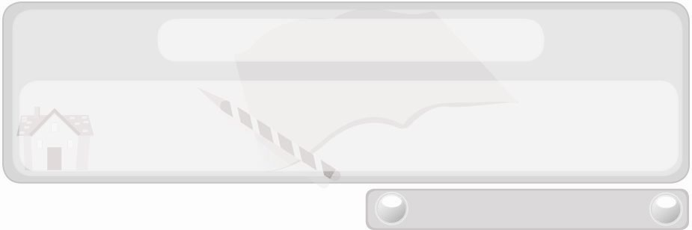
หน่วยการเรียนรู้ที่ 3 อาหารและโภชนาการ
แผนการจัดการเรียนรู้ที่ 18
การปรุงเครื่องดื่ม
ชั้นประถมศึกษาปีที่ 6 เวลา 1 ชั่วโมง

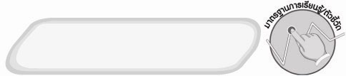
มาตรฐานการเรียนรู้/ตัวชี้วัด

มาตรฐานการเรียนรู้
ง 1.1 เข้าใจการทำงาน มีความคิดสร้างสรรค์ มีทักษะกระบวนการทำงาน ทักษะการจัดการ ทักษะกระบวนการแก้ปัญหา ทักษะการทำงานร่วมกัน และทักษะการแสวงหาความรู้
มีคุณธรรมและลักษณะนิสัยในการทำงาน มีจิตสำนึกในการใช้พลังงาน ทรัพยากร
และสิ่งแวดล้อม เพื่อการดำรงชีวิตและครอบครัว
ตัวชี้วัด
ง 1.1 ป.6/2 ใช้ทักษะการจัดการในการทำงานและมีทักษะการทำงานร่วมกัน

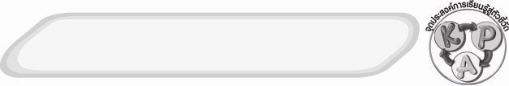
จุดประสงค์การเรียนรู้สู่ตัวชี้วัด
1. อธิบายการปรุงเครื่องดื่มได้ถูกต้อง (K)
2. ปรุงเครื่องดื่มได้ถูกต้อง (P)
3. เห็นความสำคัญของการปรุงเครื่องดื่มโดยใช้ผลไม้ในฤดูกาล (A)

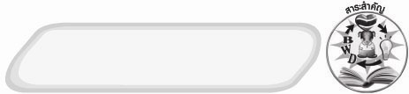
สาระสำคัญ

การปรุงเครื่องดื่มประเภทน้ำผลไม้ ควรเลือกใช้ผลไม้ในฤดูกาลที่มีน้ำมากและสามารถปรับเปลี่ยนปริมาณน้ำตาลทรายและเกลือที่ใช้ตามรสชาติของผลไม้เพื่อให้มีรสชาติอร่อยตามต้องการ

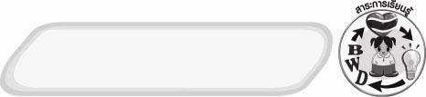
สาระการเรียนรู้

1. การปรุงน้ำสับปะรด
2. การปรุงน้ำแตงโม

คุณลักษณะอันพึงประสงค์

ใฝ่เรียนรู้
ตัวชี้วัดที่ 4.2 แสวงหาความรู้จากแหล่งเรียนรู้ต่าง ๆ ทั้งภายในและภายนอกโรงเรียน
ด้วยการเลือกใช้สื่ออย่างเหมาะสม บันทึกความรู้ วิเคราะห์ สรุปเป็น
องค์ความรู้ สามารถนำไปใช้ในชีวิตประจำวันได้

สมรรถนะสำคัญของผู้เรียน

ความสามารถในการใช้ทักษะชีวิต


ชิ้นงานหรือภาระงาน (หลักฐาน ร่องรอยแสดงความรู้)
1. กิจกรรมการปรุงเครื่องดื่ม
2. ผลงานการปรุงเครื่องดื่มของนักเรียน
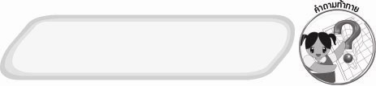
คำถามท้าทาย
 ถ้าต้องทำน้ำผลไม้ผสมที่มีรสชาติอร่อย นักเรียนจะนำน้ำผลไม้ชนิดใดบ้างมาใช้เป็นส่วนผสม
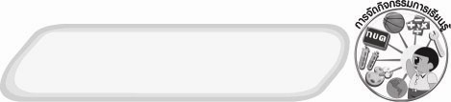
การจัดกิจกรรมการเรียนรู้
1. ให้นักเรียนร่วมกันสนทนาเกี่ยวกับเครื่องดื่มประเภทน้ำผลไม้ที่นักเรียนชอบรับประทาน โดยครูใช้คำถาม ดังนี้
 นักเรียนชอบดื่มน้ำผลไม้อะไรบ้าง (ตัวอย่างคำตอบ น้ำส้มคั้น น้ำแตงโม
น้ำมะพร้าว)
 เพราะอะไรจึงชอบดื่มน้ำผลไม้ดังกล่าว (ตัวอย่างคำตอบ มีรสชาติอร่อย)
 ถ้าต้องทำน้ำผลไม้เองนักเรียนจะเลือกผลไม้ชนิดใด (ตัวอย่างคำตอบ แตงโม)
2. ครูอธิบายให้นักเรียนฟังว่า การเลือกผลไม้มาทำเครื่องดื่มต้องเลือกผลไม้ที่มีน้ำมาก และถ้าเป็นผลไม้ในฤดูกาลจะมีราคาถูก รสชาติดี
3. ให้นักเรียนศึกษาเรื่องการทำน้ำสับปะรดและน้ำแตงโม จากนั้นครูสาธิตวิธีการทำน้ำสับปะรดและน้ำแตงโมที่ถูกต้องให้นักเรียนดู แล้วแบ่งกลุ่มร่วมกันเลือกฝึกปฏิบัติตาม 1 อย่าง
4. ให้นักเรียนแต่ละกลุ่มนำผลงานของตนเองมาวางไว้หน้าชั้นเรียนติดชื่อกลุ่ม ส่งตัวแทนรายงานชื่อเครื่องดื่มและวิธีการปรุงเครื่องดื่มของกลุ่มตนเอง แล้วร่วมกันประเมินผลงานว่า น้ำผลไม้ของกลุ่มใดมีรสชาติดีที่สุด กลุ่มใดควรปรับปรุง และควรปรับปรุงอย่างไร
5. ให้นักเรียนร่วมกันตอบคำถามท้าทาย โดยครูใช้คำถาม ดังนี้
 ถ้าต้องทำน้ำผลไม้ผสมที่มีรสชาติอร่อย นักเรียนจะนำน้ำผลไม้ชนิดใดบ้างมาใช้เป็นส่วนผสม
6. ให้นักเรียนร่วมกันสรุปความรู้ ดังนี้
 การปรุงเครื่องดื่มประเภทน้ำผลไม้ให้มีรสชาติดี ควรเลือกใช้ผลไม้ตามฤดูกาลที่มีน้ำมากและปรับเปลี่ยนปริมาณน้ำตาลและเกลือตามรสชาติของผลไม้

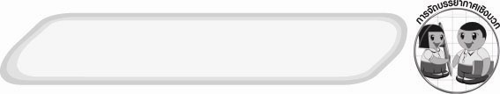
การจัดบรรยากาศเชิงบวก
 ให้นักเรียนร่วมกันตอบคำถามท้าทายอย่างอิสระโดยไม่เน้นถูกผิด แต่ต้องอธิบาย
เหตุผลได้
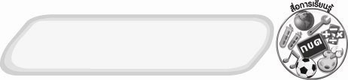
สื่อการเรียนรู้
1. ส่วนผสมในการทำน้ำผลไม้ ได้แก่ สับปะรด แตงโม น้ำตาลทราย เกลือป่น
น้ำแข็งป่น
2. อุปกรณ์ที่ใช้ในการทำน้ำผลไม้ ได้แก่ หม้อ ทัพพี เขียง มีด ถ้วยตวงของเหลว
ถ้วยตวงของแห้ง แก้วใส่น้ำ ช้อนตวง ผ้าขาวบาง กะละมัง

แหล่งการเรียนรู้

 ห้องปฏิบัติการอาหาร

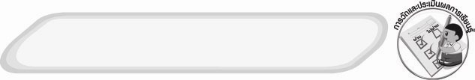
การวัดและประเมินผลการเรียนรู้
1. วิธีการวัดและประเมินผล
1.1 สังเกตพฤติกรรมการเข้าร่วมกิจกรรมของนักเรียน
1.2 สังเกตพฤติกรรมของนักเรียนในการเข้าร่วมกิจกรรมกลุ่ม
2. เครื่องมือ
2.1 แบบสังเกตพฤติกรรมการเข้าร่วมกิจกรรม
2.2 แบบสังเกตพฤติกรรมการเข้าร่วมกิจกรรมกลุ่ม
3. เกณฑ์การประเมิน
3.1 การประเมินพฤติกรรมการเข้าร่วมกิจกรรม
ผ่านตั้งแต่ 2 รายการ ถือว่า ผ่าน
ผ่าน 1 รายการ ถือว่า ไม่ผ่าน
3.2 การประเมินพฤติกรรมการเข้าร่วมกิจกรรมกลุ่ม
คะแนน 9-10 ระดับ ดีมาก
คะแนน 7-8 ระดับ ดี
คะแนน 5-6 ระดับ พอใช้
คะแนน 0-4 ระดับ ควรปรับปรุง

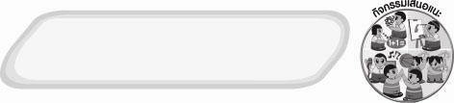
กิจกรรมเสนอแนะ
ให้นักเรียนแบ่งกลุ่มร่วมกันจัดทำตำรับเครื่องดื่มเพื่อสุขภาพพร้อมมีภาพประกอบ

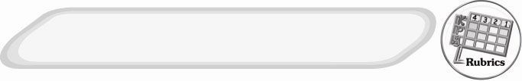
การประเมินผลตามสภาพจริง (Rubrics)
กิจกรรม การปรุงเครื่องดื่ม ให้ผู้สอนพิจารณาจากเกณฑ์การประเมินผลตามสภาพจริง
(Rubrics) ดังนี้
ประเด็นการประเมิน | ระดับคุณภาพ
ประเด็นการประเมิน | 4 | 3 | 2 | 1
ปรุงเครื่องดื่ม | ปรุงเครื่องดื่มร่วมกับผู้อื่นในการพัฒนาให้เกิดประโยชน์ต่อส่วนรวมและสามารถแก้ไข  ปัญหาในระหว่างการปฏิบัติได้ | ปรุงเครื่องดื่มตามที่ตนเองคิดขึ้นมา เพื่อให้มีประสิทธิภาพที่ดีขึ้นกว่าแบบอย่าง โดยมีครูหรือผู้อื่นแนะนำบ้าง | ปรุงเครื่องดื่มตามแบบได้ถูกต้องและมีการดัดแปลงให้เหมาะสมกับตนเองโดยมีครูหรือผู้อื่นแนะนำบ้าง | ปรุงเครื่องดื่มได้ตามแบบอย่างหรือทำตามที่ครูแนะนำเท่านั้น

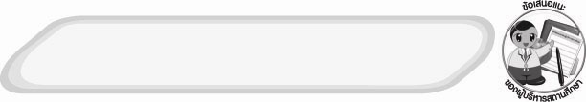
ข้อเสนอแนะของผู้บริหารสถานศึกษา

______________________________________________________________________________
________________________________________________________________________________________________________________________________________________________________________________________________________________________________________________________________________________________________________________________
______________________________________________________________________________
__________________________________________________________________________________________________________________________________________________________________________________________________________________________________________________________________________________________________________________________________________________________________________________________________________________________________________________________________________________________________________________________________________________________________________________________________________________________________________________________________________________________________________________________________________________________________________________________________________________________________________________________________________________________________________________________________________________________________________________________________________________________________________________________________________________________________________________________________________________________________________________________________________________________________________________________________________________________________________________________________________________________________________________________________________________________________________________________________________________________________________________________________________

ลงชื่อ__________________________(ผู้บริหารสถานศึกษา)
(__________________________)
_________/________/________
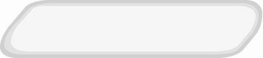
บันทึกหลังการสอน

ผลการจัดการเรียนการสอน
______________________________________________________________________________
____________________________________________________________________________________________________________________________________________________________
____________________________________________________________________________________________________________________________________________________________
______________________________________________________________________________

ปัญหา/อุปสรรค
__________________________________________________________________________________________________________________________________________________________________________________________________________________________________________
____________________________________________________________________________________________________________________________________________________________
______________________________________________________________________________

แนวทางแก้ไข
______________________________________________________________________________
____________________________________________________________________________________________________________________________________________________________
____________________________________________________________________________________________________________________________________________________________
______________________________________________________________________________

ลงชื่อ__________________________(ผู้บันทึก)
(__________________________)
_________/________/________

